|  |  |  |
| --- | --- | --- |
| **자료배포** | 2024.09.05 | |
| **보도요청** | 배포 이후 | |
| **문의** | 장진혁 과장 T: 02 410 0429  남예주 과장 T: 02 410 9089 김예지 대리 T: 02 410 0411 | Email:  pa@hanmi.co.kr |

**한미약품 R&D 심장 다시 뛴다…하반기 연구성과 대거 발표**

**한미약품, 9월부터 글로벌 학회에 연이어 참가**

**하반기 발표 예정된 연구 과제만 13개 달해**

**H.O.P 프로젝트 ‘신개념 비만치료제’ 첫 공개**

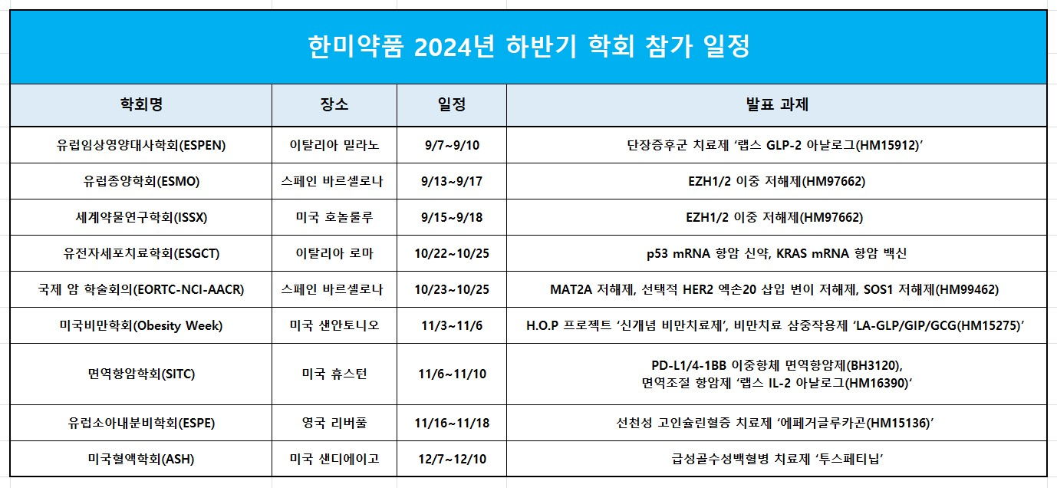

**<사진> 한미약품 2024년 하반기 해외 학회 참가 일정.**

한미약품이 올해 하반기에 다수의 글로벌 학회에서 개발중인 혁신신약들의 연구 결과를 대거 발표하며 회사의 핵심 성장동력인 R&D에 더욱 속도를 낸다. 특히 한미의 신규 모달리티를 토대로 혁신 동력을 확장하고 새로운 파이프라인을 지속 선보이며 한미의 글로벌 R&D 경쟁력을 더욱 강화해 나간다.

한미약품 관계자는 “한미의 독보적 R&D 역량을 토대로 기존 접근 방식을 뛰어넘는 새로운 혁신 가능성을 끊임없이 제시해 나가고 있다”며 “특히 하반기에는 H.O.P 프로젝트의 비공개 파이프라인으로 개발해온 ‘신개념 비만치료제’와 신규 항암 파이프라인인 ‘MAT2A 저해제‘가 최초로 공개돼 큰 주목을 받을 것으로 기대된다”고 말했다.

한미약품이 하반기 발표 예정된 연구 과제는 총 13개로 ▲단장증후군 치료제 ‘랩스 GLP-2 아날로그(HM15912)’ ▲EZH1/2 이중 저해제(HM97662) ▲p53 mRNA 항암 신약 ▲KRAS mRNA 항암 백신 ▲MAT2A 저해제 ▲선택적 HER2 엑손20 삽입 변이 저해제 ▲SOS1 저해제(HM99462) ▲H.O.P 프로젝트 ‘신개념 비만치료제’ ▲비만치료 삼중작용제 ‘LA-GLP/GIP/GCG(HM15275)’ ▲면역조절 항암제 ‘랩스 IL-2 아날로그(HM16390)’ ▲PD-L1/4-1BB 이중항체 면역항암제(BH3120) ▲선천성 고인슐린혈증 치료제 ‘에페거글루카곤(HM15136)’ ▲급성골수성백혈병 치료제 ‘투스페티닙’ 등이다. 한미약품 R&D센터 및 임상팀 연구원들도 대거 참석해 발표 내용을 설명하고 혁신 과제들을 소개할 예정이다.

우선 한미약품은 9월 열리는 유럽임상영양대사학회(ESPEN)에서 세계 최초 월 1회 투여 제형으로 개발중인 단장증후군 치료제 ‘랩스 GLP-2 아날로그(HM15912)’의 임상 1상 시험에서 신장기능 저하 환자에서의 약동학 임상 결과를 발표한다.

또 9월 유럽종양학회(ESMO)와 세계약물연구학회(ISSX)에서 새로운 표적항암 혁신신약으로 개발중인 ‘차세대 EZH1/2 이중 저해제(HM97662)’의 임상 배경과 디자인 및 비임상 연구 결과를 발표한다. 악성 림프종과 같은 혈액암은 물론 다양한 고형암을 유발하는 효소의 일종인 EZH2, EZH1을 동시에 저해하는 HM97662는 EZH2 단일 억제 기전의 항암제 대비 강한 효력을 나타내면서 내성 극복도 가능할 것으로 기대된다.

한미의 신규 모달리티를 활용한 연구 성과는 10월 유전자세포치료학회(ESGCT)에서 발표될 예정이어서 기대를 모으고 있다. 한미약품은 mRNA 플랫폼 기술을 활용해 p53 돌연변이 암을 표적하는 ‘p53 mRNA 항암 신약’과 다양한 KRAS 돌연변이를 타깃하는 ‘KRAS mRNA 항암 백신’의 연구 결과를 발표하며 차세대 약물로의 개발 가능성을 입증한다.

그동안 공개되지 않았던 새로운 항암 파이프라인인 ‘MAT2A 저해제‘는 10월 국제 암 학술회의인 EORTC-NCI-AACR에서 처음 공개된다. MAT2A 저해제는 세포 내 특정 대사 경로에 중요한 역할을 하는 MTAP(메틸티오아데노신 포스포릴라제) 유전자가 결실된 암 종을 표적으로 하여 ‘합성치사(Synthetic Lethality) 원리’로 작용하는 항암신약이다.

이와 함께 HER2 엑손20 삽이 변이와 HER2 증폭·과발현를 선택적으로 표적하여 부작용을 최소화한 ‘선택적 HER2 엑손20 삽입 변이 저해제’와, 암을 유발하는 유전자 돌연변이 중 치명적인 KRAS 변이를 타깃하는 ‘SOS1 저해제(HM99462)’의 연구 결과가 발표된다.

한미약품은 11월 미국비만학회(Obesity Week)에서 H.O.P 프로젝트의 비공개 파이프라인으로 개발해온 비만치료제 후보물질의 타깃 및 비임상 연구결과를 처음으로 공개한다. 해당 물질은 인크레틴과는 전혀 다른 작용 기전을 통해 체중 감소와 근육 증가 효과를 동시에 가져올 수 있는 ‘신개념 비만치료제’이다.

아울러 이 학회에서는 지난 6월 미국당뇨학회(ADA)에서 처음 공개돼 큰 주목을 받은 차세대 비만치료 삼중작용제 ‘LA-GLP/GIP/GCG(HM15275)’의 후속 비임상 연구 결과도 발표된다. 근 손실을 최소화하면서도 25% 이상 체중 감량 효과가 기대되는 HM15275는 글루카곤 유사 펩타이드(GLP-1)와 위 억제 펩타이드(GIP), 글루카곤(Glucagon, GCG) 등 세 가지 수용체 각각의 작용을 최적화해 비만 치료에 특화돼 있으며, 부수적으로 다양한 대사성 질환에 효력을 볼 수 있도록 설계된 것이 특징이다.

한미약품은 11월 면역항암학회(SITC)에서 악성 종양이 전부 사라지는 ‘완전 관해’를 입증한 면역조절 항암 혁신신약 ‘랩스 IL-2 아날로그(HM16390)’의 비임상 결과를 발표하며, 독자 개발한 이중항체 플랫폼 기술 ‘펜탐바디’를 적용한 차세대 면역항암제 BH3120의 임상 배경과 디자인을 공개한다.

또 11월 유럽소아내분비학회(ESPE)에서는 한미약품이 선천성 고인슐린혈증 치료 혁신신약으로 개발중인 ‘에페거글루카곤(HM15136)’의 소아 및 성인 환자 대상으로 한 임상 2상 시험의 일부 결과가 발표된다.

한미약품은 12월 미국혈액학회(ASH)에서 급성골수성백혈병(AML) 치료 혁신신약 ‘투스페티닙’의 삼제 병용요법에 대한 가능성을 지원하는 임상 결과를 발표한다. 이밖에도 아직 확정되지 않은 해외 학회 발표 일정은 추후 공개될 예정이다.

한미약품 최인영 R&D센터장은 “한미의 멈추지 않는 R&D 열정으로 창출한 연구 성과들을 끊임없이 글로벌 무대에서 선보이며 탄탄한 미래가치를 지속 입증해 나가고 있다”며 “세상에 없는 혁신 창출을 위한 흔들림 없는 신약 R&D 의지와 철학은 앞으로도 더욱 확고하면서도 진취적으로 추진될 것”이라고 말했다.

**<끝>**